BỘ GIÁO DỤC VÀ ĐÀO TẠO
Cuộc thi Thiết kế bài giảng điện tử

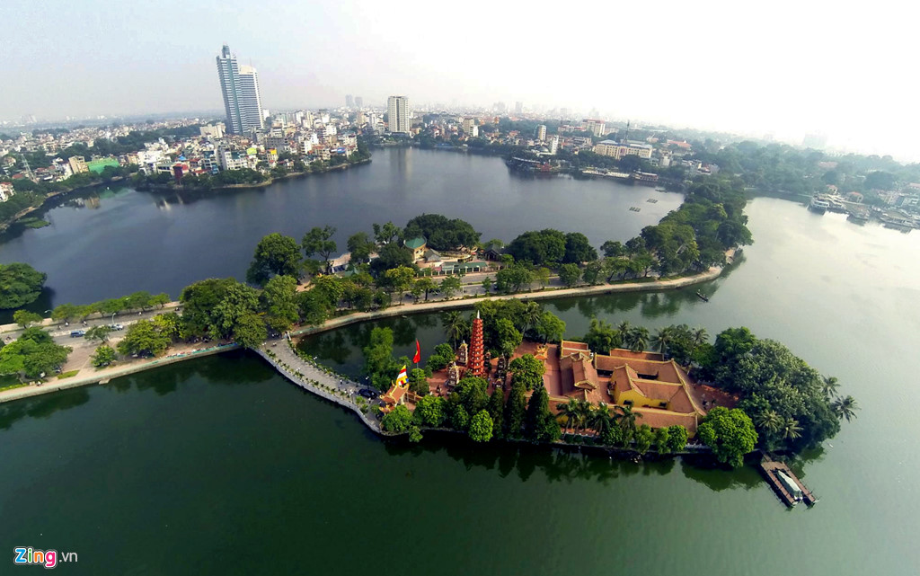

Bài giảng
THẮNG CẢNH HỒ TÂY

Lĩnh vực: Dư địa chí
Lứa tuổi: Mẫu giáo lớn 5-6 tuổi
Giấy phép học liệu mở: CC BY/CC BY- SA
Giáo viên: Đặng Thị Hằng
Email: hangdang.ad@gmail.com
Điện thoại: 0989889929
Trường Mầm non Ánh Dương
Ngõ 108 Bùi Xương Trạch- Thanh Xuân- Hà Nội

Tháng 10 năm 2021.

TÊN BÀI GIẢNG: THẮNG CẢNH HỒ TÂY

TRƯỜNG MẦM NON ÁNH DƯƠNG | LĨNH VỰC: Dư địa chí
Họ tên giáo viên: Đặng Thị Hằng
Trình độ chuyên môn: Đại học
Trình độ Tin học: B
Địa chỉ: Ngõ 108 Bùi Xương Trạch- Thanh Xuân- Hà Nội.
Email: hangdang.ad@gmail.com  Điện thoại: 0989889929 | Số tiết của bài dạy: 01

I. Mục tiêu bài dạy: | 1. Kiến thức :  - Trẻ biết truyền thuyết và tên gọi của Hồ Tây, đường Thanh Niên. Biết một số đặc điểm của Chùa Trấn Quốc, Đền Quán Thánh, Phủ Tây Hồ.  - Trẻ biết một số món ăn đặc trưng của Hồ Tây.  2. Kỹ năng:  - Phát triển khả năng quan sát, ghi nhớ.  - Khả năng sử dụng ngôn ngữ mô tả về cảnh đẹp.  - Biết cách làm và thưởng thức bánh tôm Hồ Tây.  3. Thái độ:  - Trẻ tích cực hứng thú tham gia hoạt động.  - Giáo dục trẻ biết tự hào về đất nước Việt Nam , biết giữ gìn, bảo vệ môi trường xanh- sạch- đẹp khi đi thăm quan các di tích lịch sử của đất nước.
II. Yêu cầu của bài dạy: | 1. Về kiến thức của học sinh.  a) Kiến thức về CNTT.  - Trẻ biết sử dụng các thao tác đơn giản trên máy tính như sử dụng chuột và bàn phím.  b) Kiến thức chung về môn học  - Trẻ có một số hiểu biết về tên gọi, đặc điểm, một số thắng cảnh ở Hồ Tây. Trẻ biết một số món ăn đặc trưng ở Hồ Tây.  c) Kiến thức chung về công nghệ thông tin: Trẻ được tri giác một cách trọn vẹn những hình ảnh sống động về một số danh lam, các món ăn đặc trưng ở Hồ Tây; cách làm bánh tôm Hồ tây qua các hình ảnh, các đoạn video, clip.  2. Về trang thiết bị/Đồ dùng dạy học.  a) Trang thiết bị/Đồ dùng dạy học liên quan đến CNTT:  * Phần cứng: Máy tính, máy chiếu, đĩa CD, máy ảnh, máy thu âm.  * Phần mềm: Canva, PowerPoint để xây dựng bài giảng điện tử tìm hiểu Thắng cảnh Hồ Tây.  b. Trang thiết bị khác/ Đồ dùng dạy học.  - Máy tính, máy chiếu.
III. Chuẩn bị cho bài giảng: | 1. Chuẩn bị của giáo viên:  - Máy tính, máy chiếu. Hình ảnh , clip tìm hiểu Thắng cảnh Hồ Tây.  - Clip làm bánh tôm Hồ Tây.  - Phần mềm giảng dạy.  2. Chuẩn bị của học sinh: Máy tính, máy chiếu.
IV. Nội dung và tiến trình bài giảng. | 1. Ổn định gây hứng thú:  -Cô đọc thơ nói về Hồ Tây:  Gió đưa cành trúc la đà  Tiếng chuôn Trấn Vũ, canh gà Thọ Xương  Mịt mù khói tỏa ngàn sương  Nhịp chày Yên Thái mặt gương Tây Hồ  Giới thiệu tên bài giảng: Thắng cảnh Hồ Tây  2. Hoạt động khám phá:  2.1. Hoạt động 1: Trẻ xem clip vị trí địa lí của Hồ Tây  - Trẻ tìm hiểu vị trí địa lí, truyền thuyết về tên gọi của Hồ Tây.  2.2.Hoạt động 2: Trẻ tìm hiểu thắng cảnh Hồ Tây:  2.2.1. Đường Thanh Niên:  - Trẻ tìm hiểu vị trí, lí do mang tên đường Thanh Niên.  2.2.2. Chùa Trấn Quốc:  - Trẻ tìm hiểu về lịch sử các tên gọi của chùa, kiến trúc, đặc điểm của chùa.  2.2.3. Đền Quán Thánh:  - Trẻ tìm hiểu đền Quán Thánh thờ Huyền Thiên Trấn Vũ, sơ lược về kiến trúc và ý nghĩa của đền thờ.  2.2.4. Phủ Tây Hồ:  - Trẻ tìm hiểu về truyền thuyết Phủ Tây Hồ, thờ Mẫu Liễu Hạnh.  2.3. Ẩm thực Hồ Tây:  - Giới thiệu với trẻ một số món ăn đặc trưng của Hồ Tây như: bún ốc, bún cá, lẩu ếch, lẩu cua, phở cuốn, bánh tôm...  3. Kết thúc:  - Chúc mừng các con đã hoàn thành xuất sắc bài học. Cảm xúc của các con bây giờ như thế nào?  * Hoạt động mở rộng: Thủ đô Hà Nội yêu dấu của chúng ta còn rất nhiều điều thú vị đang chờ các con khám phá. Các con hãy cùng bố mẹ, người thân tìm hiểu thêm về các danh lam thắng cảnh, các di tích lịch sử, các làng nghề truyền thống, các tuyến phố cũng như các món ăn ngon mang đậm tinh túy của ẩm thực Hà Nội. Với mỗi một khám phá mới, các con hãy nhờ người thân ghi lại bằng những đoạn phim, những bức ảnh , sau đó chúng mình ãy mang đến lớp chia sẻ lại với cô và các bạn nhé.  * Hoạt động trải nghiệm: Cô cùng trẻ làm bánh tôm và thưởng thức.
V. Nguồn tài liệu tham khảo và các phần mềm ứng dụng. | - Tranh, ảnh, nhạc sưu tầm trên Internet, Youtube  - Video cá nhân tự quay.  - Ảnh trẻ thực hiện: Trên tiết học đã thực hiện.  - Phần mềm Canva.  - Phần mềm PowerPoint.
VI. Phân tích lợi ích của việc ứng dụng CNTT cho bài dạy.
Qua việc sử dụng phần mềm Canva giúp việc soạn bài hiệu quả hơn, nhanh chóng, đóng gói sản phẩm thuận tiện.

